МБУК ВР «МЦБ» им. М.В. Наумова
0+
Рябичевский отдел

Сценарий

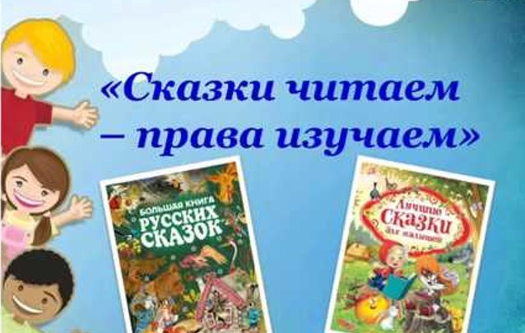

Составитель: Ткаченко М.В.

х. Рябичев
2022г.

Форма проведения: правовая игра
Цель: способствовать формированию правовой культуры учащихся.
Задачи:
- закрепить знания детей о праве на личную неприкосновенность, жизнь и свободу, о праве на образование, медицинское обслуживание
- воспитывать чувство самоуважения и уважения к другим людям, умение проявлять помощь нуждающимся.

1 Ведущий:
По извилистой дорожке
Шли по миру чьи – то ножки
Вдаль смотря широкими глазами
Шел малыш знакомиться с правами.

2 Ведущий: Ребята, как вы уже догадались, сегодня мы с вами будем говорить о том, что является важным для всех людей – о наших правах. Права – это правила, по которым живут все люди.

1 Ведущий: Все вы граждане России. У вас, как и у любого человека есть права и обязанности, но ваши права особенные. Это права ребенка! Ваши права записаны в книге, которая называется «Конвенция о правах ребенка». Эта книга самый главный детский документ. И сегодня мы познакомимся с некоторыми правами.

2 Ведущий: Я предлагаю вам познакомится с правами детей в стихах. Вы внимательно слушайте стихотворение и отвечайте о каком праве идет речь.
Все лучшее, что в человеке есть:
Его права и жизнь его, и честь.
А жизнью пользуясь по праву,
Я гордо говорю: имею право!

1 Ведущий:
Только ты на свет родился,
Право первое твоё:
Получи, чтоб им гордится
Имя личное своё.
2 Ведущий:
Очень трудно самому,
Жить на свете одному.
Правом с Мамой жить и с Папой
Пользуйтесь вы им, ребята.
1 Ведущий:
Если жар все тело ломит
И совсем не до игры,
То позвать врача на помощь
Тоже право детворы.
2 Ведущий:
Чтоб с наукой подружиться,
С книжкой в маленькой руке
Правом пользуюсь «учиться
На родимом языке».
1 Ведущий:
Подросла, взяла я книжки
И пошла я в первый класс.
В школу ходят все детишки –
Это право есть у нас.
2 Ведущий:
Я росточком не доволен
И пока не так силён,
Но не смей мне делать больно –
Есть у нас такой закон.
1 Ведущий:
Будь ты слабым или сильным,
Белым, черным – все равно!
Ты родился быть счастливым,
Это право всем дано.
2 Ведущий:
Права всем детям надо знать,
Не только знать и соблюдать,
Тогда легко нам жить,
Играть, дружить и не тужить.

1 Ведущий: Изучать права в стихах очень интересно, а еще интереснее изучать права по сказкам. Вы любите сказки? Тогда предлагаю вам отправится в путешествие по сказкам и разобраться права каких сказочных героев нарушены в наших любимых сказках.

2 Ведущий: «Утята вели себя на птичьем дворе как дома. Только бедному утенку, который вылупился позже других никто не давал проходу. Его клевали, толкали и дразнили...»
- Из какой это сказки?
- Почему обитатели двора обижали гадкого утенка? (Он был не похож на других)
- Должны ли герои сказки иметь равные права независимо от своего происхождения? (Все равны в своих правах, и никто не должен их нарушать.)
- Как вы думаете, могут ли дети поступать как обитатели птичьего двора? (Ни один ребенок не должен быть обижен и оскорблен.)

1 Ведущий: «Привела ведьма Алёнушку на реку. Кинулась на неё, привязала Алёнушке на шею камень и бросила её в воду. А сама оборотилась Алёнушкой, нарядилась в её платье и пришла в её хоромы. Никто ведьму не распознал. Купец вернулся — и тот не распознал. Одному козлёночку все было ведомо».
- Что за сказка, догадались?
- Какое право нарушила ведьма в этой сказке? (Право на жизнь и свободу, право на владение личным имуществом)

2 Ведущий: Пришла весна красна — у лисы избенка растаяла, а у зайца стоит по-старому. Вот лиса и попросилась у него переночевать, да его из избенки и выгнала. Идет дорoгой зайчик, плачет…
- Как называется сказка?
- О нарушении какого права идет речь в этой сказке? (Право на неприкосновенность жилища)
- Кто нарушил это право? (Лисица)
- Кто защитил зайца и помог ему восстановить свои права? (Петух)

1 Ведущий: «— Я придумала! Я нашла! — сказала лягушка. — Пусть две из вас возьмут в свои клювы прутик, я прицеплюсь за него посередине. Вы будете лететь, а я ехать. Нужно только, чтобы вы не крякали, а я не квакала, и все будет превосходно».
- Из какой сказки эти строчки ?
- Каким правом воспользовалась лягушка? (Правом на свободное передвижение)
- Кто помог лягушке воспользоваться этим правом? (Утки)

2 Ведущий:
Черт ли сладит с бабой гневной?
Спорить нечего. С царевной
Вот Чернавка в лес пошла
И в такую даль свела,
Что царевна догадалась,
И до смерти испугалась,
И взмолилась: «Жизнь моя!
В чем, скажи, виновна я?
Не губи меня, девица!
А как буду я царица,
Я пожалую тебя».
Та, в душе ее любя,
Не убила, не связала,
Отпустила и сказала:
«Не кручинься, бог с тобой».
А сама пришла домой.
- Как называется сказка?
- На какое право посягнула царица, приказав Чернавке увести царевну в лес? (Право на личную неприкосновенность, жизнь и свободу, право на семью)
1 Ведущий: Вы замечательно справились с заданием, ну а наше путешествие по сказкам продолжается. Я предлагаю вам посмотреть мультфильм по мотивам русской народной сказки «Гуси лебеди». По окончанию мы с вами обсудим мультфильм и поговорим о том, чьи права были нарушены. (Просмотр мультфильма)
1 Ведущий: Ребята, вам понравилось наше путешествие? Так, о чем же мы с вами сегодня разговаривали? Правильно, мы говорили о ваших правах. Давайте еще раз вспомним права, которыми вы обладаете. А поможет нам в этом игра «Правовой волейбол» (ведущий наугад бросает мяч со словами: «Каждый ребёнок имеет право на: …», а тот, у кого мяч оказывается, называет одно из прав)
2 Ведущий: Молодцы, я вижу, что вы внимательно слушали и запомнили свои права. На этом наше мероприятие заканчивается. До новых встреч!

Список использованных источников

- http://pravo.detmobib.ru/pravo/docs/convention.pdf

- https://nukadeti.ru/skazki/pushkin_skazka_o_mjortvoj_carevne_i_o_semi_bogatyryakh

- Андерсен, Ганс Христиан.
Гадкий утенок [Текст] : [Для дошкольного возраста] / Г.-Х. Андерсен ; [Пер. с дат. А. Ганзен] ; Рис. В. Алфеевского. - Москва : Детгиз, 1992. - 31 с. : ил.; 20 см. - (Мои первые книжки).

- Русские народные сказки/ Худ.: Б. Акулиничев. ─ М.: Самовар, 2010. ─ 96с.: ил. ─ (Серия "Сказка за сказкой").

- Гаршин, Всеволод Михайлович.
Лягушка-путешественница / В. М. Гаршин // Сказки русских писателей / худож. О. В. Подивилова; [среди авт. : С. Т. Аксаков, Д. Н. Мамин-Сибиряк, А. Погорельский и др. ; сост. М. В. Юдаева ; гл. ред. А. Алир]. – М., 2016. – С. 38–55. – (Школьная библиотека).

